בית משפט העליון

לשכת הסנהדרין
" כי לא לאדם תשפטו כי לה' "

תנאי קבלה:
- _____________________________________________________________
- _____________________________________________________________

כללים לשופטים בעת ביצוע המשפט:
- ____________________________________________________________________________________________________________________________
- ____________________________________________________________________________________________________________________________
- ____________________________________________________________________________________________________________________________
- ____________________________________________________________________________________________________________________________

אזהרות לנידונים:
- ______________________________________________________________
- ______________________________________________________________

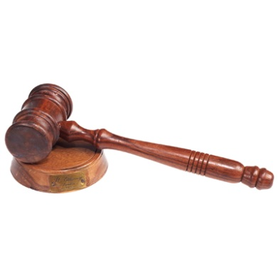
" על שלושה דברים העולם עומד: על האמת על הדין ועל השלום"

בברכה, פרשת שופטים

